Шановні колеги!

Ми раді вітати Вас у нашому закладі на міському семінарі вчителів трудового навчання.

Колись інформація була нашою здобиччю.

Тепер ми – здобич інформації.

Ліна Костенко

У світі не знайдеться людини, яка хоча б жодного разу не опинилася жертвою маніпулювання. Якими би розумними і освіченими ми себе не вважали, кожна людина згадає, як не раз і не два ми піддавалися на вмовляння екстрасенса, реклами, політичної пропаганди. І добре, якщо можна забути цей неприємний епізод, але іноді це досить серйозно впливає на наше життя, навіть загрожує йому.

**Тема: «Як розпізнавати маніпуляцію та захиститись від неї»**

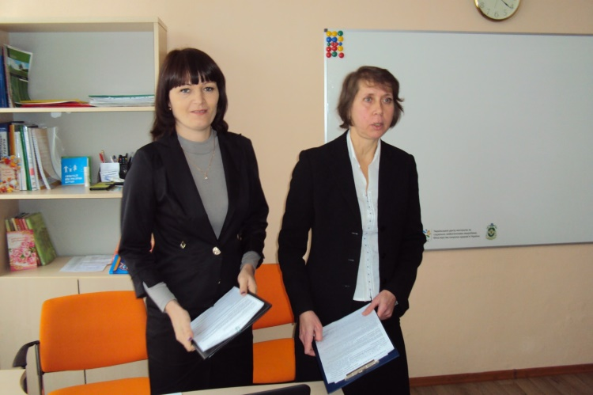

Для початку нашого спілкування ми пропонуємо вам вправу.

**Вправа «Фотографія»**

Учасники поділяються на 2 команди (1 команда – 4 чоловіка виходять з кімнати, 2 команда – всі останні залишаються в кабінеті). Командам дається завдання описати однакові фото (риси людини, його характер, якості…), але 1 команді говориться, що це кримінальний авторитет, а 2 команді, що на фото дитячий доктор.

Слухаємо результати. 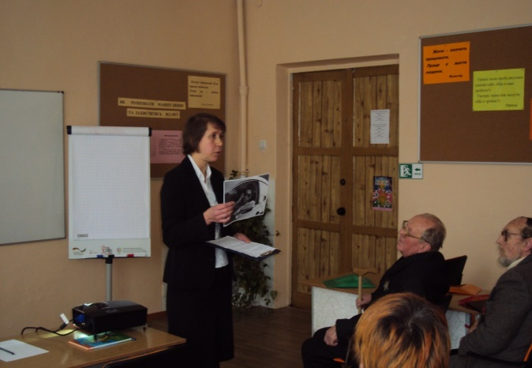

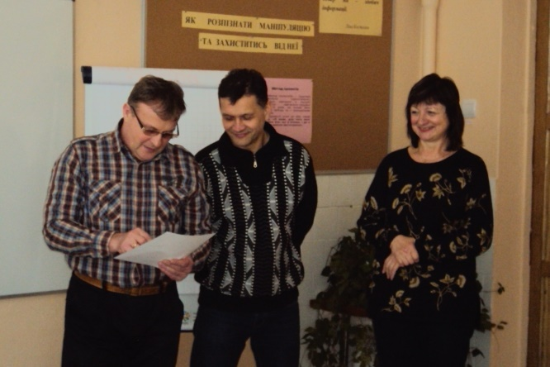

Висновок: Давайте тепер всі разом уважно подивимось на фото, це фото однієї людини. Ми вам не давали багато інформації про фото, але ви зробили свої висновки на основі нашої установки. Це найперший приклад маніпуляції вашою свідомістю.

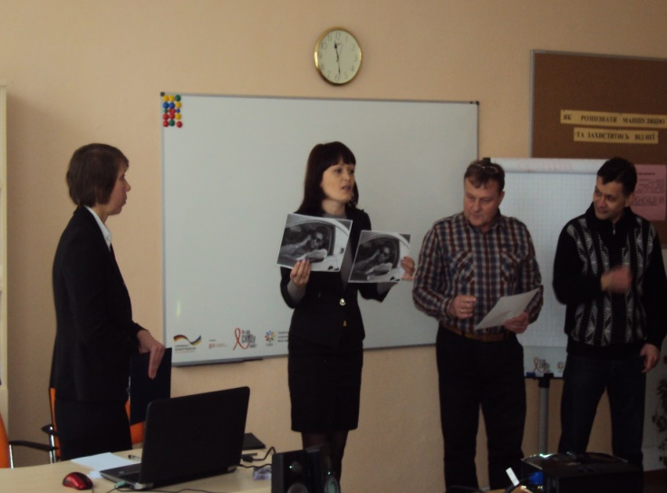

Ми живемо в інформаційному суспільстві в умовах інформаційної війни. Ми повинні критично сприймати її, щоб не почуватися ошуканими. Давайте спробуємо в запропонованих висловах визначити які з них інформативні, а які є маніпуляцією.

**Вправа «Інформація чи маніпуляція»** (слайдова презентація)

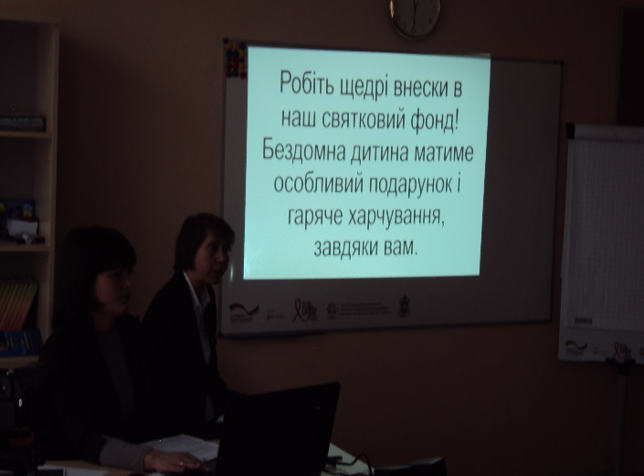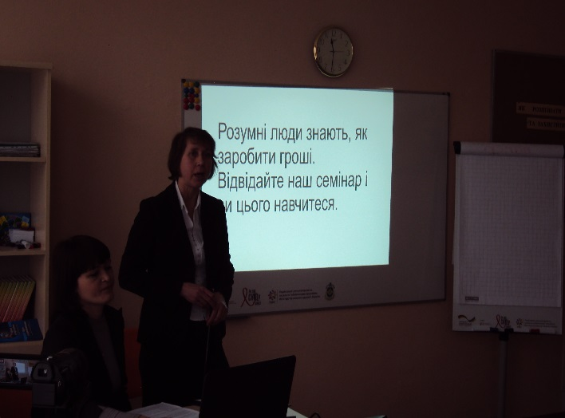

Маніпуляція – актуальна тема, оскільки принижує почуття гідності та вводить в оману.

А які ще види маніпуляцій вам відомі? Можливо ви особисто відчували на собі цей стан?

**Види маніпуляцій:** метод заговорювання, протиставлення, маніпуляція любов’ю, страхом, почуттям провини, шантаж, реклама, політична пропаганда, стереотипи, переписування та ревізія історії).



**Відео про маніпуляцію** (Манипуляции в СМИ_ Как не стать ТВ-зомби)

Є люди більш раціональні, які знають свої права, але більшість піддається впливу, живе міфами, емоціями, мислить стереотипно, має «дитячу» свідомість.

Пропонуємо вам **вправу «Європейське купе»**

«З ким із цих людей ви б найменше хотіли опинитися в одному купе поїзда? Які попутники для вас найбажаніші?»

Визначіть три найбільш небажаних для себе особи і три найбільш бажаних, позначте:

1. ромка (циганка);
2. гомосексуал;
3. скінхед;
4. молодий чоловік, ВІЛ інфікований ;
5. неохайно вдягнена жінка з маленькою дитиною, яка постійно плаче;
6. кавказець-мусульманин;
7. людина з села з великим мішком;
8. африканський студент;
9. підліток, схожий на наркомана;
10. людина, яка повертається з місць позбавлення волі;
11. таджик у національному одязі;
12. міліціонер;
13. інвалід зі складеною коляскою;
14. кришнаїт;
15. китаєць, який споживає їжу з дивним запахом;
16. людина, що говорить незрозумілою вам мовою.

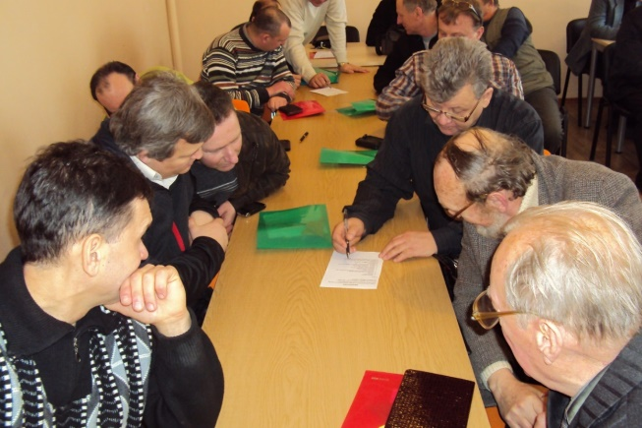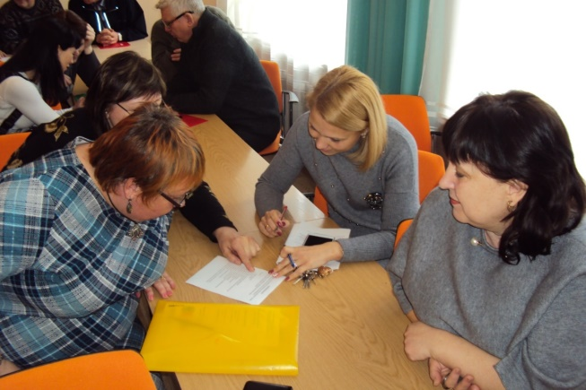

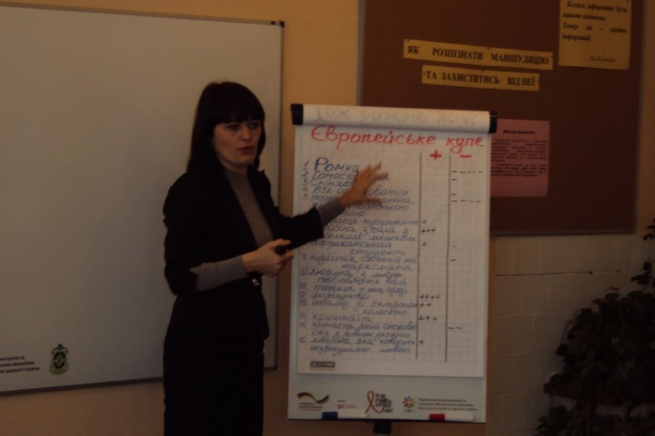

Висновок: Який вид впливу ми з вами тільки що розглянули? Правильно, це стереотипи.

В масі краще обдурити, ніж кожного окремо. Люди, спілкуючись впливають один на одного, заражають своїми емоціями.

А як же діє маніпуляція на психологічному рівні? Давайте звернемо увагу на піраміду потреб Маслоу ( фото піраміди).

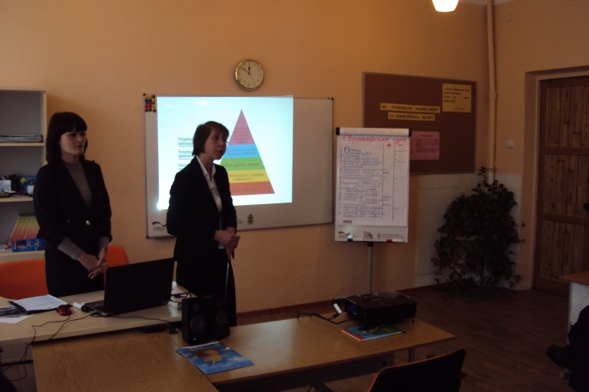

Теорія полягає в тому, що А. Маслоу висловив припущення, що людська поведінка визначається широким спектром потреб ієрархій.

Ми дорослі люди і здатні аналізувати потік інформації, та чинимо спротив сторонньому впливу, але наші діти, особливо підлітки, дуже вразливі (що до потреб 3 рівня), це любов, спілкування та дружба.

Ми дорослі повинні задовольняти потреби дітей на цьому рівні.

А зараз давайте проведемо експеримент, кожен для себе. Ми не будемо коментувати ваші відповіді, це буде самоконтроль.

Роздаємо анкети.

1. Скільки друзів у Вашої дитини?
2. Що їх об’єднує або що у них спільного?
3. В яких соціальних мережах Ваші діти спілкуються?
4. Які сайти відвідують?
5. В які ігри грають Ваші діти? На якому вони рівні гри?
6. Чи уважно та терпляче Ви вислуховуєте розповідь своїх дітей про віртуальні вподобання?

Кожен для себе зробив висновок, на скільки ви є авторитетом для своєї дитини, відповідно чим більше питань лишилися без відповіді, тим більший вплив ззовні на наших дітей.

Сьогодні ми з вами обговорили те, на що треба звернути увагу, це критичне мислення, фільтрування інформації, замислюватися над її походженням та методом подання.